设计的目标
可复用，可扩展，可维护
变化
着眼于需求的变化
局部的变化独立于其他部分
OO原则
封装变化，将它们从不变的部分分离出来
如果不封装变化，那么新的扩展需求来时，就必须要修改包含了变化部分的代码，那么违反了“类应该对修改关闭”这个原则。
变化，意味着同一功能的不同实现，意味着需要扩展，当然，也意味着需要考虑维护
针对接口编程，不针对实现类编程
它的好处是：
- 针对于接口编程，则意味着，这一部分程序对于该接口有效，即是，对于实现该接口的所有类有效，那么通过在终端设置接口的实例，在运行期达到了不同的效果。
- 为了日后的扩展，编写新类实现该接口
要依赖抽象，而不要依赖具体类（依赖倒置）
在你编写的过程中，依赖了一个具体类（比如说），那么抽象出一个接口吧（尽管此时只有一个实现类），让我们依赖这个接口，因为日后可能需要着扩展
多用组合，少用继承
组合可以在运行时通过改变委托的实现类来完成扩展，而子类所具有的功能是在静态编译时完成的
可以参考一下“装饰模式”
为交互对象之间的松耦合设计而努力
类应该对扩展开发，而对修改关闭。
因为我们已经花费了很多时间获得了正确的代码，并且去除了所有的bug，所以不能让你通过修改现有代码的方式来达到扩展的目的。
通过采用恰当的设计，并加入一些新类，并在终端设置接口的实例来完成扩展吧。
再注意一下：我们所讨论的是：因为扩展（在保留原功能的基础上，添加新功能），导致了需求的改变，而不是说，来做一个新的项目吧。
最少知识原则：只和你的密友谈话（参照“外观模式”）
拜托，我是上帝，我为什么要了解你给我办理的这个业务的详细流程。
该准则也被可认为：只和头头打交道，而不要和小虾米，请求头头一些功能，由头头再传递请求给小虾米，这样当该请求所涉及的操作发生改变的时候，对我没有影响。
就任何对象而言，在该方法内，我们只应该调用属于以下范围的方法：
- 该对象本身
- 方法里的参数对象
- 方法内部生成的对象
- 对象的组件
一个正确的例子：
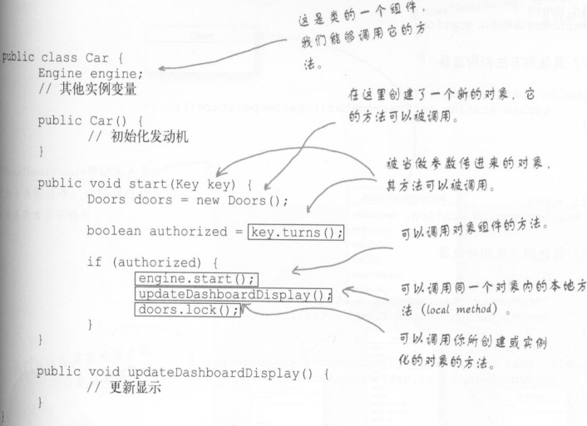
其他的模式违背了原则
这个准则可能被我们有意无意的违背了，想象抽象工厂，我们要使用Factory.createProduct返回的对象，而这个对象来的可不是那么直接啊。
在迭代器模式中，聚合（包含ArrayList）等提供了createIterator返回Iterator，那么为什么不把next, hasNext操作都放在聚合类中，而请求再被委托给Iterator呢，这样用户只在和聚合交互，而不是它的下属Iterator。
对于上述问题的解释是：客户请求密友的操作，而这个操作可能由密友的多个下属共同参与完成，那么我们需要封装请求所涉及的流程，而不是把流程暴露给客户。但是，当请求只涉及到一个下属时，将该下属暴露给客户也是可以的，例如Iterator，任何关于遍历的操作都被封装至此，而客户请求遍历时，派Iterator过去也未曾不可。
这样做的好处是：聚合的接口变的简洁。
老大，有什么事是我不能办的，全部都交给我吧，让我展示一下我的能力。
我的老朋友，你给我介绍的人行不行啊。
相信我吧，我应该培养一下下属的决策能力，他不错的。
别调用我们，我们会调用你（好莱坞原则）
参见“模板方法模式”，尽管说明使用这个原则的理由没有说清楚，也许我可以进一步研究。
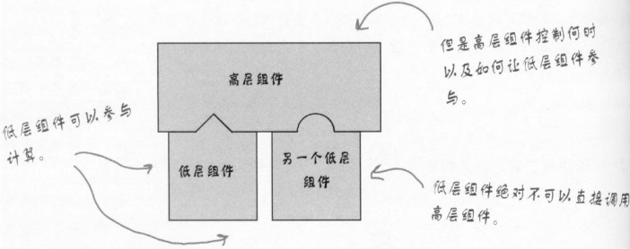
大家好，我是这个系统的设计师，我和我的同事们都是组件，嘿嘿，我们的性质都是一样的，但是不要忘了，是我在和尊贵的您打交道，而不是我的助手们，您交给我一件工作，我会把整个流程安排好，他们谁干什么，谁不干什么我都了然于胸。这是我的工作，只是安排，而不干实事，尽管我的薪水是最高的。
该死，我的下属A在进行的过程当中请求我做一件事情，我当然不用亲自去做，哎，该反省了，请求的事情应该早就要被安排给B做了，我不应该再犯这个错误了，对，A做完B做，把流程修改好，不要再让A告诉我：嘿，老板，B在干嘛呢，我是不是要亲自跟他打个招呼。哎，自己要努力了，老总刚把我批评了一顿，bill，你怎么搞的，我问你业务流程是什么，你手忙脚乱，而你的助手竟然替你回答了，你和他换下位置吧。决策在燃烧，权利在燃烧，power。
为什么我要采用这一种策略呢？因为这样会使得：所有的决策由我来做，而我的员工职责单一，仅是流水线的螺丝，那么他可以被分到别的部门去，干的是同样的事情，且不会打乱别的主管的决策，因为那个螺丝没有决策。
其他的模式违背了原则
在使用状态模式时，因为委托，高层接口提供的功能在外界看来是在动态变化的，但是State依赖了高层接口，因为它要使高层接口的状态发生变化。
看吧，一个奇妙的事情发生了，双向依赖。
低层应该作为一个钩子出现，即是，它不应该拥有决策权，不应该告诉高层接口：老板，你该干这干那了。
how about this?
class Manager{
State s1,s2,,,,,s;
do(){
s.do()
s=s.currentState//注意，是我改变了s，而不是我的State
}
}
class State{
State currentState=this,nextState
State(State nextState){
this.nextState=nextState
}
do(){
//my own job
…
//may change currentState to nextState
currentState=nextState
}
}
一个声音：老板，放权吧，我的那点决策你明白，而且我不会再做出其他决策，我只忠于你，不会跳到其他部门，那么ok，嘿嘿，什么我都一清二楚。
一个类应该只有一个引起变化的原因
这个原则告诉我们：尽量让一个类倾注自己的所有至它的单一责任。参见“迭代器和组合模式”
当一个类要发生改变，那么让我们看看引起变化的原因，让我们想想他都负责了什么，如果已经负责一个了，那么，因为负责另一个而导致需要更改代码，那么，拜托，应该委托责任了，或者，重新进行设计。
想想观察者模式，那个气象站，它负责将所有的数据进行收集，并更新公告牌（当然更新公告牌已经委托给观察者来做了），这也就意味着发生只有当数据收集的方式发生改变时，气象站才是允许被修改的。如果因为观察者数目的变化而更改了气象站，那么，气象站是因为第二件事情在发生改变。
封装
我把所有东西都封装起来了，那么如果你需要我为你做点事情，那么请向我发起请求，我的核心逻辑是不会暴露给你的，因为虽然我不是个自私的人，但让你负责那么专业的东西实在有点不放心，如果要修改，那么由我来替你完成，拜托，不要把我的设计搞的一团糟，我的努力是为你们大家提供一个干净的环境。
当一个函数需要一个int age的参数值，那么传一个进去就可以了，但是日后需求改变，需要int age, String name，那么就必须请求该函数的代码需要全部改变，这是恐怖的，因为要找到在何处调用该函数非常的麻烦。
将int age, String name封装进一个类Bean，然后该函数只有一个参数Bean bean，如果日后该函数还需要一个特定类型的参数，那么在该Bean中添加那个参数。而此时，调用该函数的代码不需要修改。
扩展性
扩展是什么
一个类已经能够提供一些功能，通过怎样的方式，可以让该类提供更多的功能，注意：并不仅仅可以通过加入新的代码，也有可能采用某种设计模式，使自身具有高扩展性。
扩展性是什么
一个类提供了什么样的功能，该功能能应对什么样的变化，能呈现什么样的效果
需要注意的
- 根据现有的代码，我能通过什么方式，再产生新功能，比如继承
- 现有的代码，它能体现出什么功能，比如装饰模式，根据现有的代码，它能体现：无数多个装饰者装饰被装饰者的效果，所以，效果并不是代码层次所展现的，具有很强的扩展性
复用
它的目的是为了去除重复的代码
将代码封装起来，可以达到复用的目的
没有复用产生的问题
- 代码的复制，拷贝
- 需要在相同地方修改代码以得到更新。但是寻找这些地方需要精力和时间
松耦合
当两个对象之间松耦合，它们依然可以交互，但是不太清楚彼此的细节。松耦合使得对象之间的依赖降到最低
松耦合使得依赖双方可以独立的被复用，以及，被维护。即是，改变只停留在一处，被依赖方的改变不会导致依赖方的改变，从而破坏复用
紧耦合
我只知道一个具体的类，功能只针对于它，如果给我提供了其他类对象，拜托，那么不是我的责任。
解耦
例如，在一个方法中，依赖一个接口的功能，但是该方法并不知道依赖的是哪个具体的实现类，而该实现类是在运行时指出的。这样的好处是：当该方法依赖不同的实现类时，不需要修改代码，只需要动态的指定，所以扩展性好。
如果依赖是一组实现类呢？采用Vector<Interface>如何，动态的删减Vector中的依赖成员，同样不需要为了适配一个新的Interface的实现类而更改代码。
接口
接口认为不常被修改，我们提到了一个类被修改时，是否会对其他类造成影响，提到的类并不是接口，而是实现类
在OO的原则中，指出“要针对于接口编程，而不要针对于实现类”，那么接口能提供什么样的好处呢？
针对接口编程，提供了什么好处
一个方法需要依赖接口的功能，但是该方法并不知道具体将会依赖于该接口的实现类，但是该方法知道，无论给我哪一个实现类都行。那么该方法提供的功能是什么？能根据所给的实现类的不同，达到不同的效果，注意：这是同一个方法代码提供的。这样，该方法的拥有者便具有了扩展性。
缺点
实现接口的实现类之间无法共享代码，因为接口中的方法是不能含有方法体的。这导致了几个实现类中可能都需要一些完全相同的操作,但这部分操作无法复用。可以通过采用模式来弥补：如采用策略模式。
超级父类
注意了，超级父类中的方法可不一般哦，不是final就是abstract的，这意味着什么呢？要不就复用我的代码，要么就重新给我一个。final意味着复用，abstract意味着多态。
对了，还有一个类型：钩子，它提供了一个默认的实现，当然你可以改变它。
继承
在可扩展性方面造成的问题
- 所有的子类都会具有父类的全部功能，尽管有时子类并不完全需要这种功能
- 子类所具有的功能是在静态编译时完成的，一部分是父类的，一部分是覆盖父类所拥有的，这意味着子类所表达出的功能在运行期不能动态扩展，比如：给出代码，只能产生一种效果
组合
在扩展性方面产生的好处
- 在运行时通过改变依赖的对象（不同的实现类对象），从而在运行时动态的扩展类的行为。相比于继承，参照“继承”
- 通过采用适当的模式，如装饰模式，通过组合了被装饰者（它可以是一个装饰了被装饰者的装饰者），达到了无数多个装饰者装饰被装饰者的效果，具有很强的扩展性
该请求哪些方法
在任何一个对象的方法内，我们只应该调用属于以下范围的方法：
- 该对象本身
- 被当做方法的参数而传递进来的对象
- 此方法传递所创建的对象
- 对象的任何组件
一个错误的示范例子
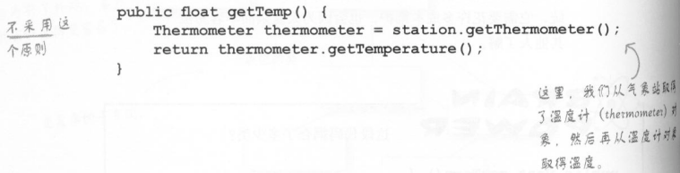
因为它使的对象依赖于station的组件Thermometer
泛化
孩子们，能不能说一些地球人能听懂的话呢，你呀，不要再说盖帽了，你呀，不要再说帅毙了，来，让我们都说好极了。
参考“行为模式”中的“模板方法模式”
内聚
它用来度量一个类或者模块紧密的达到单一目的或责任。
当一个模块或一个类被设计成只支持一组相关的功能时，我们说它具有高内聚；反之，当被设计成支持一组不相关的功能时，我们说它具有低内聚。

